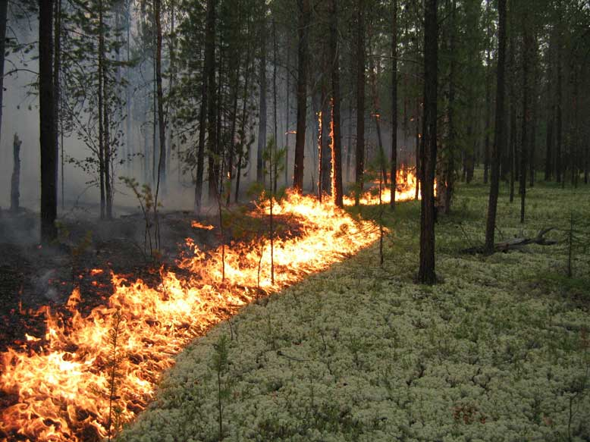
ВНИМАНИЕ!
Особый противопожарный режим.

Уважаемые жители
Волгоградской области!
На территории Волгоградской области действует особый противопожарный режим!
Основная причина возникновения природного пожара – неосторожное обращение человека с огнем. Особенно в ветреные дни остановить разгоревшийся пожар бывает очень сложно.
Комитет по обеспечению безопасности жизнедеятельности населения Волгоградской области напоминает, что в период действия особого противопожарного режима ЗАПРЕЩАЕТСЯ:
- разводить костры и сжигать мусор, сухую травянистую растительность;
- складировать мусор вне специально отведенных мест;
- проводить работы с применением открытого огня;
- бросать на землю (в траву) горящие спички и окурки;
- посещать лес (за исключением граждан, трудовая деятельность которых связана с пребыванием в лесах; граждан осуществляющих использование лесов в установленном законом порядке);
- пользоваться пиротехническими изделиями.
Нарушение требований пожарной безопасности в условиях особого противопожарного режима влечет наложение административного штрафа.
В зависимости от тяжести последствий пожара нарушители привлекаются к уголовной ответственности.

При обнаружении пожара следует звонить в пожарную охрану по телефонам: "01", с сотового "101" или "112".

